п/н | фото товара | наименование | цена | место приобретения
 | 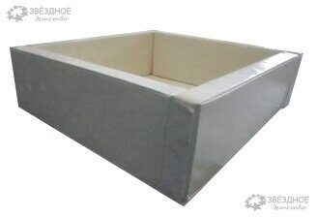 | Сухой бассейн 2х2м. – 1 шт. | 56 800.00 | Учебное и лабораторное оборудование  г. Омск, пр. Академика Королева, д. 3, оф. 613  uilo66@mail.ru  (3812) 66-79-79  48-49-51  66-79-49
 | 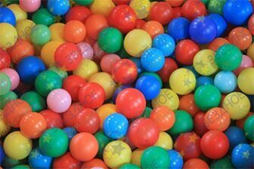 | Шарики для бассейна2х2м цветные | 25 600.00 | Учебное и лабораторное оборудование  г. Омск, пр. Академика Королева, д. 3, оф. 613  uilo66@mail.ru  (3812) 66-79-79  48-49-51  66-79-49
 | 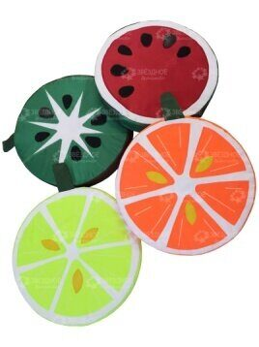 | Комплект мягких развивающих подушек (дольки фруктов) – 1 комп. | 18 930.00 | Учебное и лабораторное оборудование  г. Омск, пр. Академика Королева, д. 3, оф. 613  uilo66@mail.ru  (3812) 66-79-79  48-49-51  66-79-49
 | 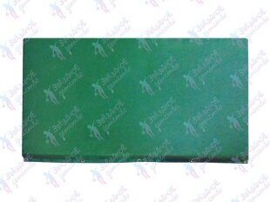 | Маты настенные – 6 шт.  С возможностью крепления к стене. 120х60х5см. | 4 500.00*6=27 000.00 | Учебное и лабораторное оборудование  г. Омск, пр. Академика Королева, д. 3, оф. 613  uilo66@mail.ru  (3812) 66-79-79  48-49-51  66-79-49
 | 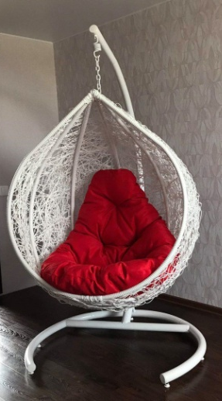 | Кресло –кокон подвесное со стойкой- 2 шт | 10 835.00*2=21 670.00 | Магазин строительных товаров «БАУЦЕНТР» г. Омск

